Руководство пользователя по формированию сводной бюджетной росписи,
бюджетной росписи и плана финансово-хозяйственной деятельности в программном комплексе «Бюджет-Смарт Про» в 2018 году

- Ввод документа «Сводная бюджетная роспись»
Ввод Сводной бюджетной росписи (далее - СБР) осуществляется в режиме «Сводная бюджетная роспись». Для перехода в режим «Сводная бюджетная роспись» необходимо в Навигационном меню выбрать «АРМ удаленной работы МО», затем ДОКУМЕНТЫ \ Бюджетная роспись \ Сводная бюджетная роспись (рис. 1).
Рисунок 1 – окно «Сводная бюджетная роспись»
При заполнении СБР обязательными являются следующие поля:
- «Дата»;
- «Финансовый год» (текущий год);
- «Счет получателя» - лицевой счёт получателя (01...).
В поле «Счёт отправителя» - единый расчетный счет местного бюджета (40204...) вводить не нужно. Он вводится автоматически при вводе (изменении) счета получателя.
В поле «Счёт получателя» указывается лицевой счёт ГРБС или РБС (01…). Счет получателя можно выбрать из списка, нажав кнопку справа от списка. По каждому лицевому счету вводится один документ.

Для ввода основания выберете вкладку «Основания» - по кнопке вводятся номер, дата и наименование законодательного акта, на основании которого вносятся изменения, или выбирается документ, зарегистрированный ранее в режиме «Нормативно-правовой акт» вкладки «Документы» (рис.2).
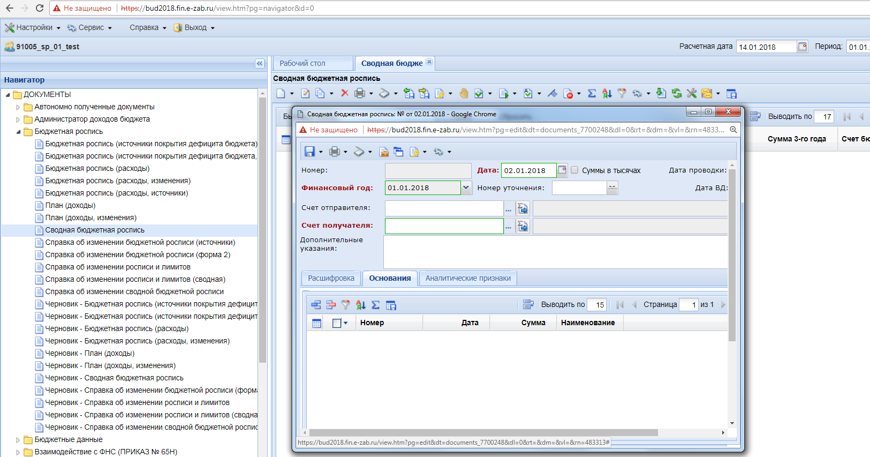
Рисунок 2 – вкладка «Основания»

Для ввода бюджетной классификации необходимо выбрать вкладку «Расшифровка», затем нажать дважды мышкой по полю «КОСГУ» (рис.3). После этого действия на экране появится диалоговое окно со справочником комбинаций КБК (рис.4) т.к. роспись первоначальная, то список комбинаций пустой. Поэтому необходимо ввести комбинацию КБК. Можно вводить сразу в соответствующие поля коды бюджетных классификаторов. Переходить в другие поля в этом случае можно с помощью клавиши «Tab». После ввода комбинации КБК необходимо нажать кнопку «ОК» (Рис.5).

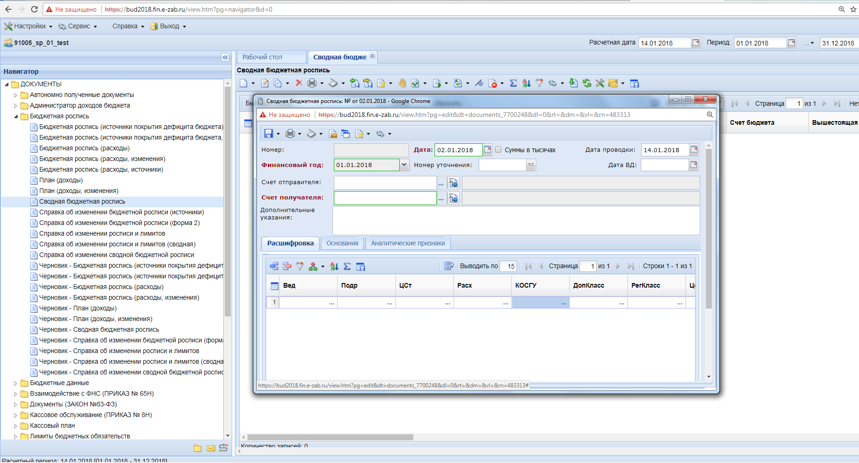
Рисунок 3 – поле «КОСГУ»
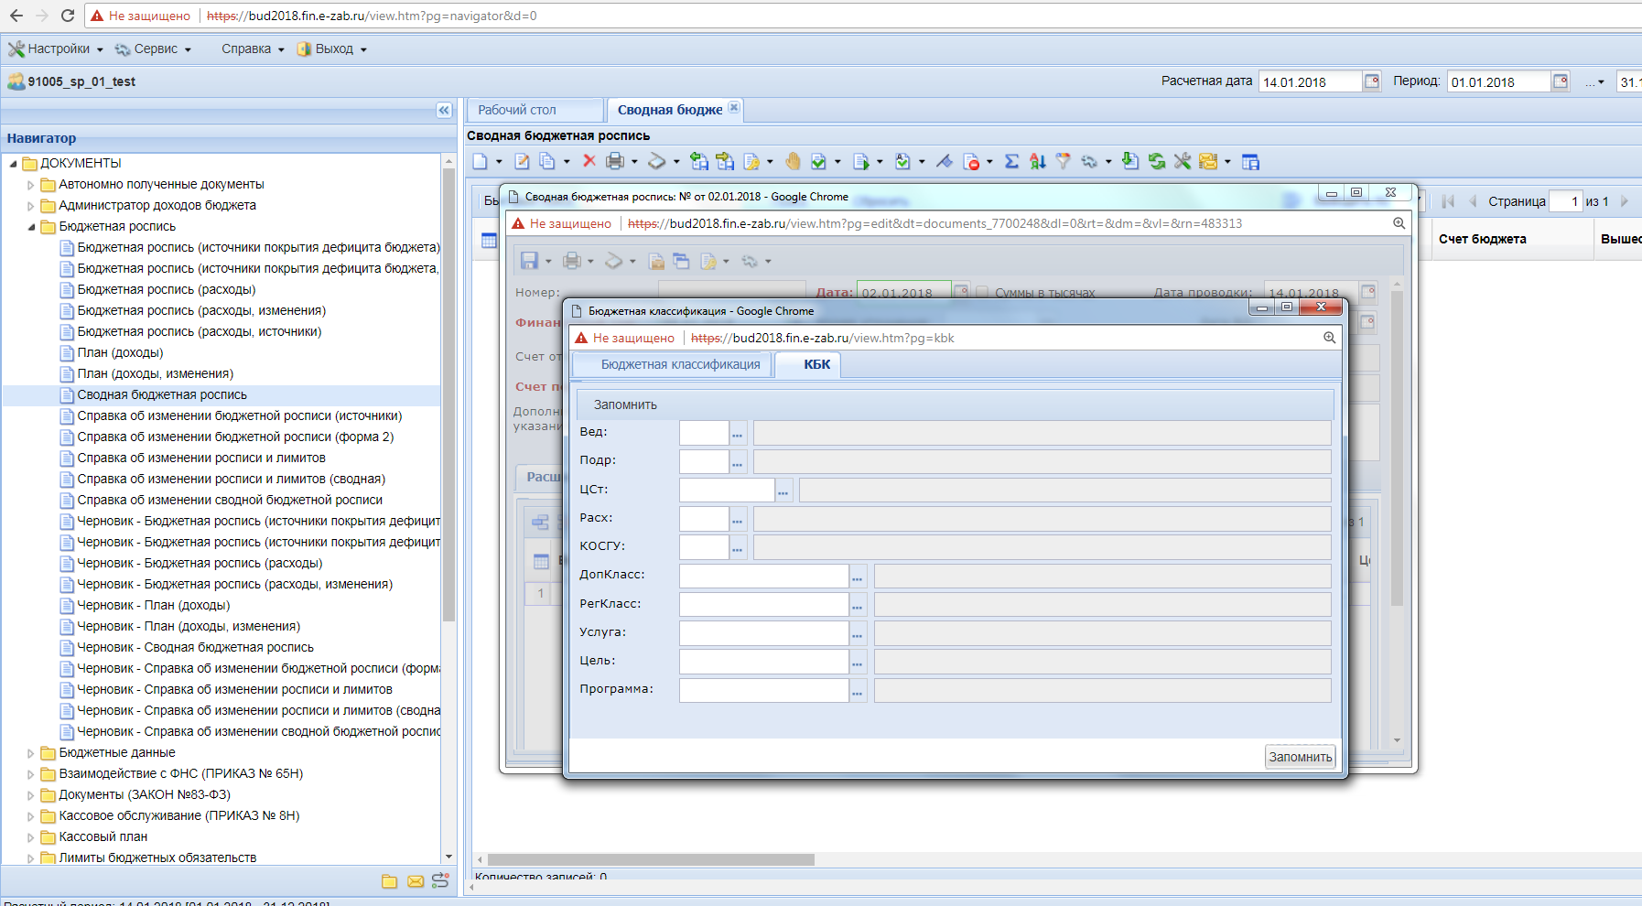
Рисунок 4 – справочник комбинаций КБК
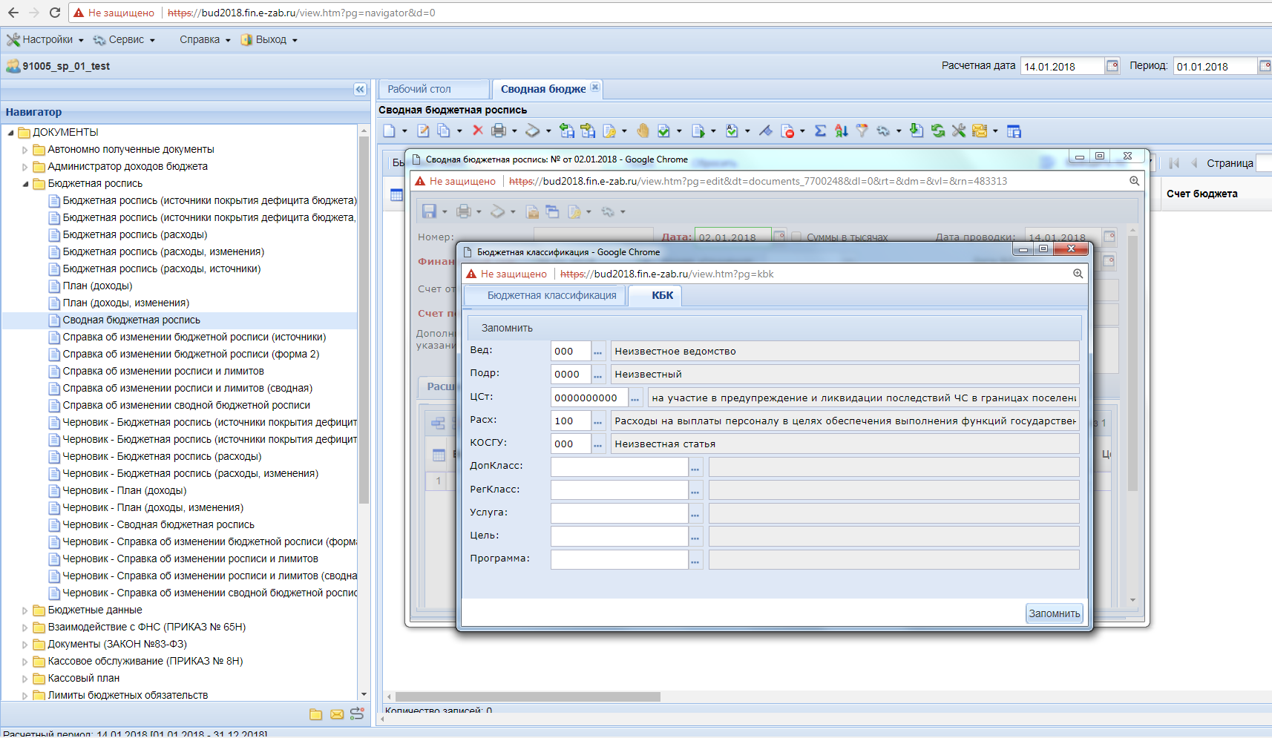
Рисунок 5 – ввод комбинации КБК
В документе необходимо ввести суммы годовых бюджетных ассигнований на текущий год и на плановый период, в колонки «Сумма на 2019», «Сумма на 2020», «Сумма на 2021». При наступлении нового финансового года наименования колонок автоматически меняется.
Для добавления новой строки необходимо нажать кнопку «Добавить строку» и проделать все вышеописанные выше действия.
Вкладка «Аналитические признаки» - поле заполняется после ввода всех реквизитов документа. Необходимо выбрать признак «Утверждено ФО».
В Smart-клиенте (толстом клиенте) также признак «Утверждено ФО» можно проставить в общем списке документов нажав на кнопку «Простановка аналитических признаков».
После установки признака «Утверждено ФО» документ не доступен для редактирования и удаления.
После ввода всей информации необходимо сохранить документ по кнопке «Сохранить или Выполнить» панели инструментов.
После сохранения СБР соответствующий документ отобразится в списке документов (рис.6).
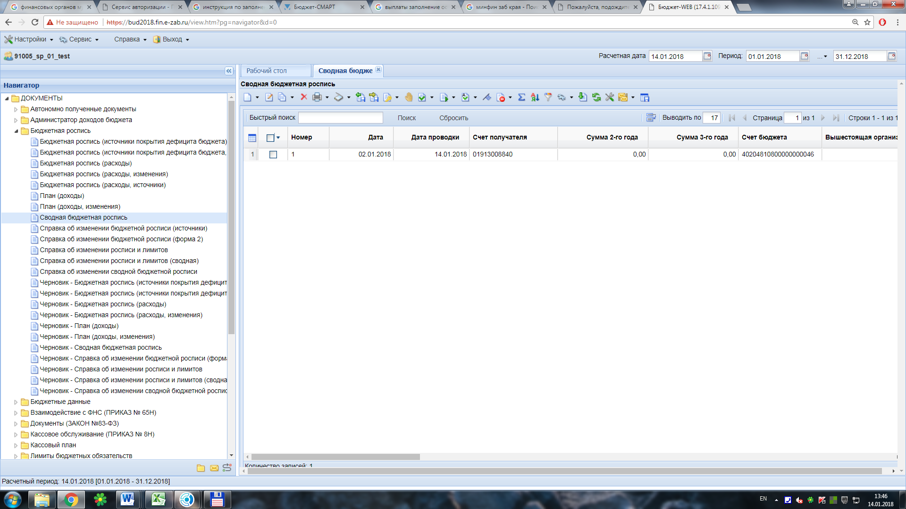
Рисунок 6 – список документов СБР

- Ввод документа «Бюджетная роспись»
Ввод бюджетной росписи (далее - БР) осуществляется в режиме «Бюджетная роспись (расходы)». Для перехода в режим «Бюджетная роспись (расходы)» необходимо в Навигационном меню выбрать «АРМ удаленной работы МО», затем ДОКУМЕНТЫ \ Бюджетная роспись \ Бюджетная роспись (расходы) (рис. 7).
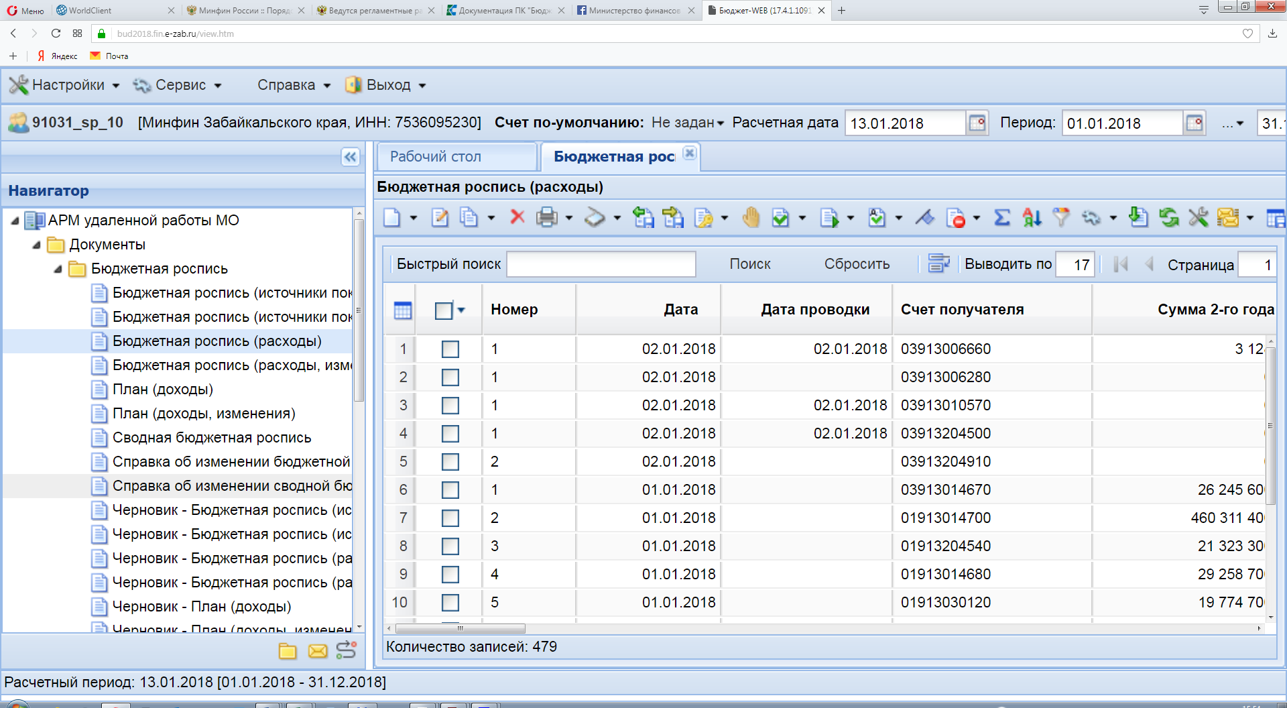
Рисунок 7 – окно «Бюджетная роспись (расходы)»

При заполнении БР обязательными являются следующие поля:
- «Дата»;
- «Финансовый год» (текущий год);
- «Счет получателя» - лицевой счёт получателя (03...) или (14…).
В поле «Счёт отправителя» - лицевой счет (01...) вводить не нужно. Он вводится автоматически при вводе (изменении) счета получателя.
В поле «Счёт получателя» указывается лицевой счёт ПБС (03…) или (14…). Счет получателя можно выбрать из списка, нажав кнопку справа от списка. По каждому лицевому счету вводится один документ.
Для ввода основания выберете вкладку «Основания» - по кнопке вводятся номер, дата и наименование законодательного акта, на основании которого вносятся изменения, или выбирается документ, зарегистрированный ранее в режиме «Нормативно-правовой акт» вкладки «Документы» (рис.8).
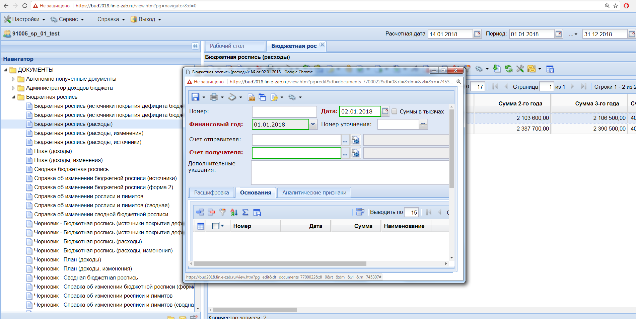
Рисунок 8 – вкладка «Основания»

Для ввода бюджетной классификации необходимо выбрать вкладку «Расшифровка», затем нажать дважды мышкой по полю «КОСГУ» (рис.9). После этого действия на экране появится диалоговое окно со справочником комбинаций КБК (рис.10) т.к. роспись первоначальная, то список комбинаций пустой. Поэтому необходимо ввести комбинацию КБК. Можно вводить сразу в соответствующие поля коды бюджетных классификаторов. Переходить в другие поля в этом случае можно с помощью клавиши «Tab». После ввода комбинации КБК необходимо нажать кнопку «Запомнить» (Рис.11).

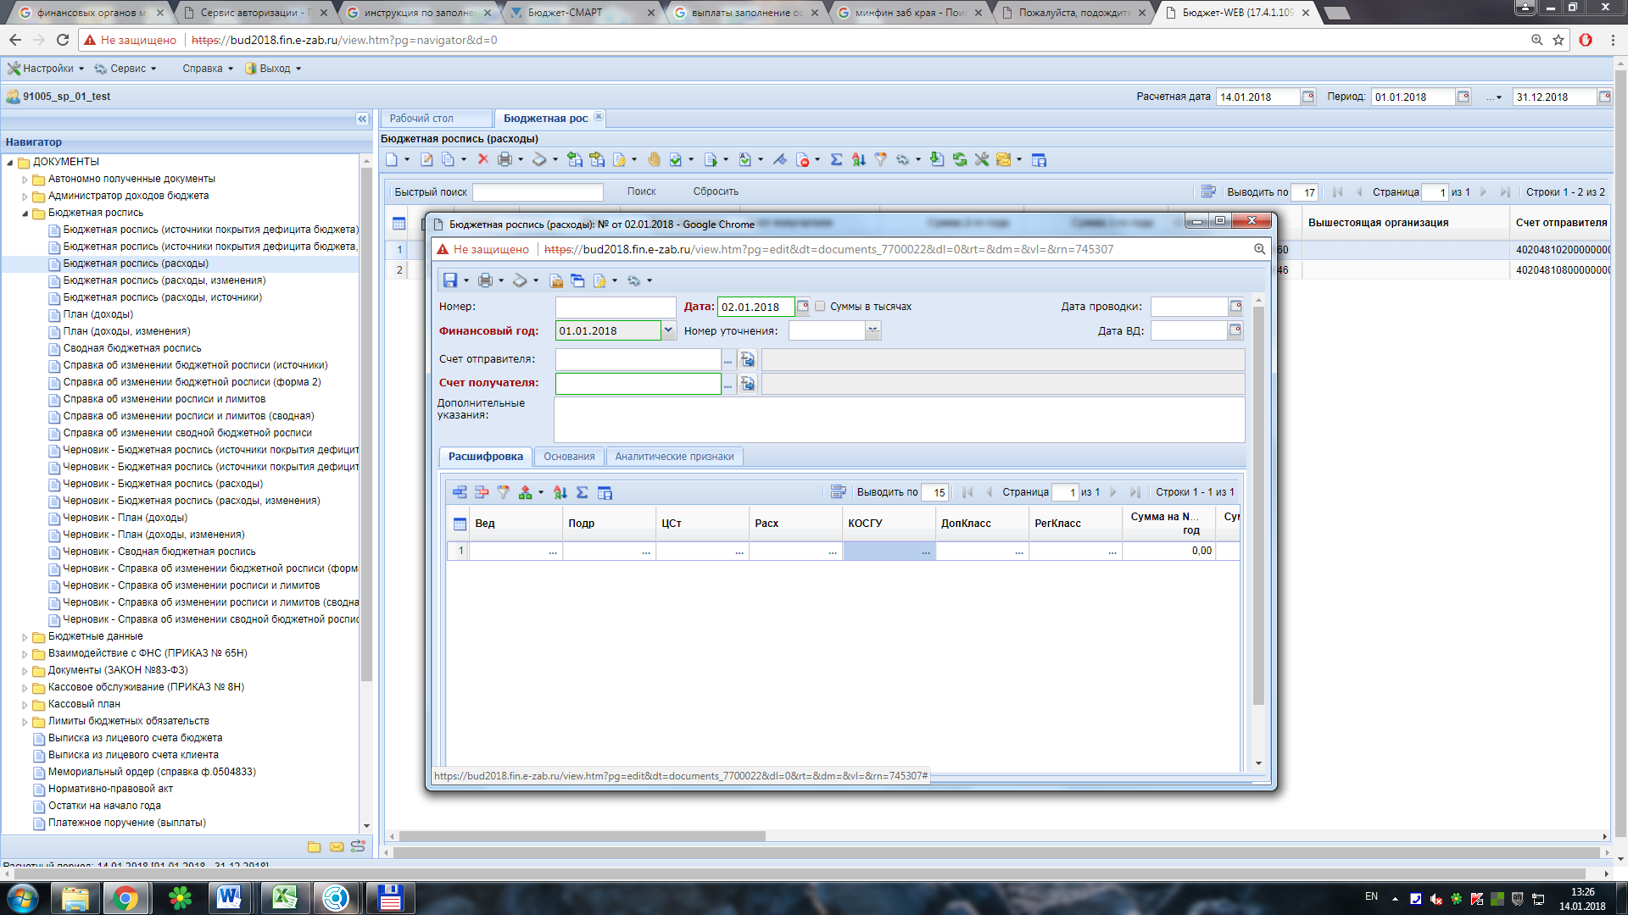
Рисунок 9 – поле «КОСГУ»
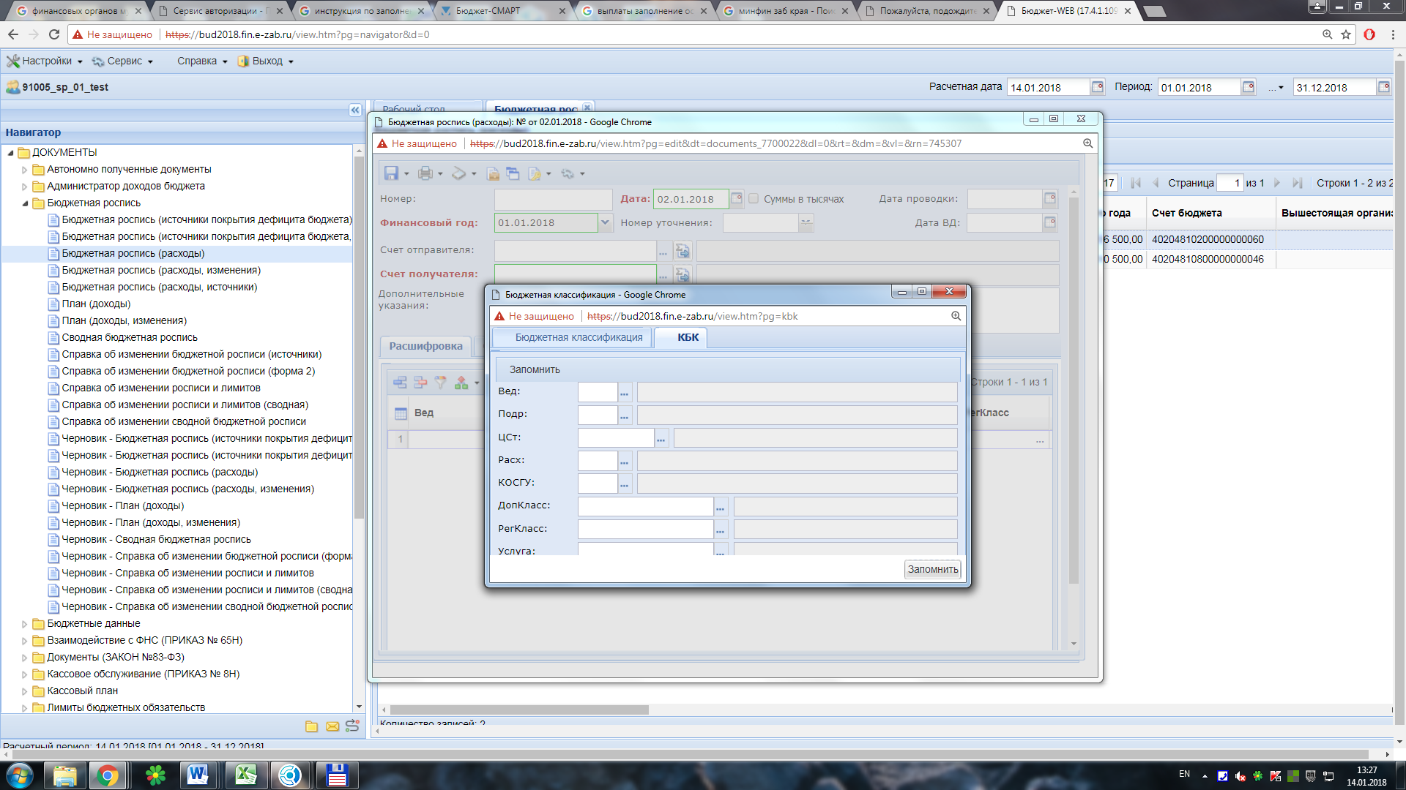
Рисунок 10 – справочник комбинаций КБК
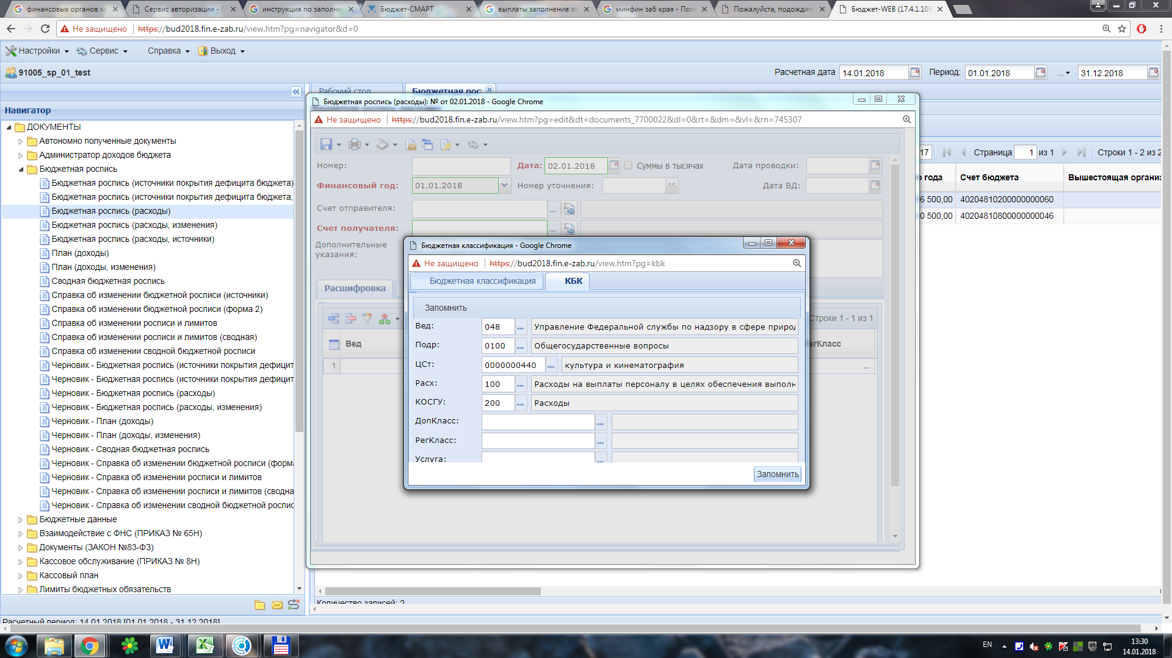
Рисунок 11 – ввод комбинации КБК
В документе необходимо ввести суммы годовых бюджетных ассигнований на текущий год и на плановый период, в колонки «Сумма на 2019», «Сумма на 2020», «Сумма на 2021». При наступлении нового финансового года наименования колонок автоматически меняется.
Для добавления новой строки необходимо нажать кнопку «Добавить строку» и проделать все вышеописанные выше действия.
Вкладка «Аналитические признаки» - поле заполняется после ввода всех реквизитов документа. Необходимо выбрать признак «Утверждено ФО».
В Smart-клиенте (толстом клиенте) признак «Утверждено ФО» также можно проставить в общем списке документов нажав на кнопку «Простановка аналитических признаков».
После установки признака «Утверждено ФО» документ не доступен для редактирования и удаления.
После ввода всей информации необходимо сохранить документ по кнопке «Сохранить или Выполнить» панели инструментов.
После сохранения БР соответствующий документ отобразится в списке документов (рис.12).
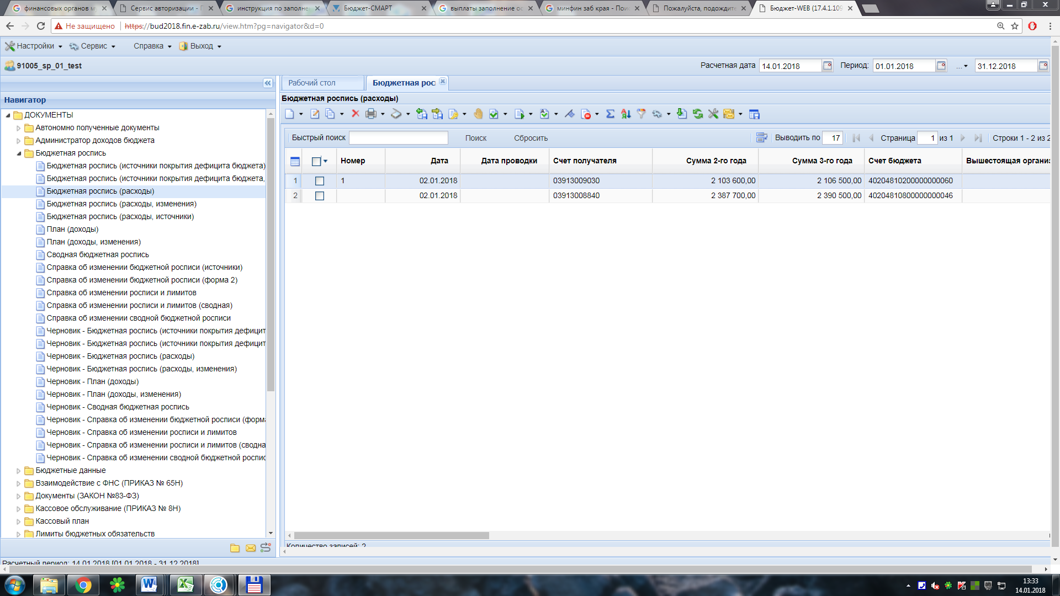
Рисунок 12 – список документов БР

- Ввод документа «План финансово-хозяйственной деятельности»
Заполнение документа «План финансово-хозяйственной деятельности» осуществляется в режиме «План финансово-хозяйственной деятельности». Для перехода в режим «План финансово-хозяйственной деятельности» необходимо в Навигационном меню выбрать «АРМ удаленной работы МО», затем ДОКУМЕНТЫ \ Документы (ЗАКОН №83-ФЗ) \ План финансово-хозяйственной деятельности (рис. 13).
Рисунок 13 – окно «План финансово-хозяйственной деятельности»
При заполнении СБР обязательными являются следующие поля (поля, выделенные красным, обязательны для заполнения):
- «Дата»;
- «Финансовый год» (текущий год);
- «Счет получателя» - лицевой счёт получателя (20...), (21...), (30...), (31...).
Счет получателя можно выбрать из списка, нажав кнопку справа от списка. По каждому лицевому счету вводится один документ.
Для ввода плановых сумм поступлений в разрезе кодов дохода и целевых субсидий/программ (справочник дополнительной классификации) выберете вкладку «Поступления». Для заполнения режима «Поступления» необходимо выбрать из выпадающего списка «Вид БК», а затем нажать дважды мышкой по полю «Код БК». После этого действия на экране появится диалоговое окно со справочником комбинаций КБК. Можно вводить сразу в соответствующие поля коды бюджетных классификаторов. Переходить в другие поля в этом случае можно с помощью клавиши «Tab». После ввода комбинации КБК необходимо нажать кнопку «ОК».
В документе необходимо ввести суммы годовых бюджетных ассигнований на 2018 год и на плановый период 2018-2020 гг., соответственно, в колонки «Сумма на 2018», «Сумма на 2019», «Сумма на 2020».
«Итого на 2018 год», «Итого на 2019 год» и «Итого на 2020 год» - вводятся автоматически при заполнении сумм.
Для добавления новой строки необходимо нажать кнопку «Добавить строку» и проделать все вышеописанные выше действия.
Согласно этих плановых назначений проводится анализ разрешений в режиме поступлений выписки по счету бюджета, при котором поступления автоматически разрешаются или запрещаются к расходованию.
Для ввода плановых сумм расходов в разрезе кодов расходной БК (КОСГУ) и целевых субсидий/программ (справочник дополнительной классификации) выберете вкладку «Выплаты». Согласно этих плановых назначений. Заполнение режима «Выплаты» осуществляется также как и «Поступления».
Вкладка «Выплаты на закупки»
План закупок в разрезе годов и способов закупок (таблица 1 по приказу 81н). Для электронного обмена показателями данного раздела следует использовать формат обмена KS2016.10 и выше.
Коды строк:
Код | Описание
0001 | Выплаты по расходам на закупку товаров, работ, услуг всего.
1001 | В том числе от 0001: на оплату контрактов заключенных до начала очередного финансового года. Указываются суммы оплаты в соответствующем финансовом году по контрактам (договорам), заключенным до начала очередного финансового года.
2001 | в том числе от 0001: на закупку товаров работ, услуг по году начала закупки. Указываются суммы, в разрезе года начала закупки, планируемых в соответствующем финансовом году выплат по контрактам (договорам), для заключения которых планируется начать закупку.

Вкладка «Остатки» предназначена для заполнения граф 4 и 5 "Разрешенный к использованию остаток субсидии прошлых лет" при печати Сведений об операциях с целевыми субсидиями. Указывается сумма разрешенных остатков прошлого года с кодом этой субсидии в текущем году. На вкладке «Поступления» эти суммы и коды должны быть продублированы.
Для контроля наличия сумм остатков в разделе «Поступления» предназначен предварительный контроль «Контроль правильности ввода остатка (при наличии)».
После ввода всей информации необходимо сохранить документ по кнопке «Сохранить или Выполнить» панели инструментов.
После сохранения плана финансово-хозяйственной деятельности, соответствующий документ отобразится в списке документов.
После ввода всех документов необходимо установить аналитический признак «Утверждено ФО».
В Smart-клиенте (толстом клиенте) признак «Утверждено ФО» также можно проставить в общем списке документов нажав на кнопку «Простановка аналитических признаков».

